ZQ26 - Musterprüfung 1

Ausgangssituation
Die FreshLog GmbH ist ein Logistikdienstleister für temperaturgeführte Lebensmitteltransporte (Kühlkette). Das Unternehmen möchte seine Abläufe optimieren und setzt hierbei auf künstliche Intelligenz (KI) und maschinelles Lernen (ML).
Ein zentraler Aspekt, der mithilfe von KI verbessert werden soll, ist die Vorhersage des Kühlbedarfs sowie die frühzeitige Erkennung von Kühlkettenunterbrechungen. Bisher hatte die FreshLog GmbH besonders bei stark temperaturempfindlichen Waren – wie etwa frischem Fisch oder Impfstoffen – Probleme, den zukünftigen Energie- und Kühlbedarf vorherzusagen und die Touren entsprechend zu planen.

Aufgaben
Hinweis: Alle Aufgaben sind, sofern nicht anders angegeben, in ganzen Sätzen zu beantworten. Bei Berechnungen ist der Rechenweg anzugeben.
Nr. | Aufgabe | P
1 | Ordnen Sie die Fachbegriffe „Algorithmus“, „Feature“ (auch Attribut genannt), „Label“ (auch Zielwert genannt), „Supervised Learning“ (auch überwachtes Lernen genannt) und „Clustering“ den richtigen Beschreibungen zu. (Anlage 1) | 5
2 | Begründen Sie, ob für die folgenden Anwendungsbereiche das Clustering oder die Klassifikation als Methode geeignet ist.  - Gruppierung von Filialen anhand ihres Bestellverhaltens.  - Vorhersage, ob eine Lieferung pünktlich oder verspätet eintreffen wird. | 6
3.1 | Für die Verwaltung der Sendungs- und Kundendaten setzt die FreshLog GmbH eine Datenbank ein. Da personenbezogene Daten enthalten sind, ist auf die Datensicherheit zu achten.  Nennen Sie die drei Schutzziele der Datensicherheit. | 3
3.2 | Nennen Sie drei konkrete Maßnahmen, um die Datensicherheit bei der FreshLog GmbH zu gewährleisten. | 6
4 | Die FreshLog GmbH betreibt zwei Fahrzeugflotten. Im betrachteten Zeitraum wurden mit Flotte A 300 Touren und mit Flotte B 500 Touren durchgeführt. Das Diagramm in Anlage 2 zeigt die Häufigkeit von Kühlkettenunterbrechungen je Flotte.  Berechnen Sie die jeweilige Wahrscheinlichkeit für eine Kühlkettenunterbrechung in den beiden Flotten. | 6
5 | Sie erhalten eine Übersicht über das Alter der Kühlaggregate der Flotte A (Anlage 3). Ermitteln Sie im Rahmen einer statistischen Auswertung des Alters der Kühlaggregate die Anzahl der Datenpunkte sowie Minimum, Maximum, Mittelwert und Median der Datenreihe. | 7
6 | Die FreshLog GmbH möchte ein robustes Modell zur Vorhersage trainieren. Leiten Sie für den gegebenen Datensatz (Anlage 4) drei begründete Handlungsvorschläge zur Verbesserung der Datenqualität ab. | 6
7.1 | Die FreshLog GmbH hat den Energieverbrauch der Kühlung in Abhängigkeit von der Außentemperatur erfasst. Sie erhalten die Daten als Diagramm (Anlage 5).  Beschreiben Sie in Fachsprache und unter Verwendung des Begriffs Korrelation den Zusammenhang zwischen Außentemperatur und Energieverbrauch. | 4
7.2 | Die lineare Regression soll zur Vorhersage des Energieverbrauchs verwendet werden. Zeichnen Sie eine wahrscheinliche Regressionsgerade in die Abbildung in Anlage 5 ein und stellen Sie die Funktion der von Ihnen eingezeichneten Geraden auf.  Hinweis: Die Steigung ist als Bruch anzugeben. | 6
7.3 | Ermitteln Sie mithilfe der von Ihnen aufgestellten Funktion den voraussichtlichen Energieverbrauch bei einer Außentemperatur von 20 °C.  Hinweis: Wenn Sie die vorherige Aufgabe nicht lösen konnten, nehmen Sie eine Schätzung vor. | 4
8.1 | Bei komplexen Aufgaben werden in der KI häufig neuronale Netze eingesetzt. Ihre Funktionsweise orientiert sich an biologischen neuronalen Netzen.  Beschreiben Sie die Signalübertragung in künstlichen neuronalen Netzen anhand dieser Analogie. | 6
8.2 | Ein neuronales Netz besteht aus Perzeptronen (auch künstliche Neuronen genannt), die in mehreren Schichten angeordnet sind. Nennen Sie die Schritte, mit denen ein neuronales Netz die Beziehung zwischen Input und Output erlernt. | 4
9.1 | Die FreshLog GmbH möchte eingehende Sendungen automatisch als „kritisch“ oder „unkritisch“ einstufen. Hierzu werden die Merkmale Transportdauer und Temperaturabweichung herangezogen. Sie erhalten die Daten tabellarisch und grafisch (Anlage 6).  Skizzieren Sie anhand der vorliegenden Daten einen möglichen Entscheidungsbaum, um zwischen Gruppe A (unkritisch) und Gruppe B (kritisch) zu unterscheiden. | 6
9.2 | Über eine weitere Sendung liegen folgende Informationen vor: Transportdauer von 4 Stunden und eine Temperaturabweichung von 1 °C. Nennen Sie die Gruppe, der diese Sendung zuzuordnen ist. | 3
9.3 | Nennen Sie zwei Vorteile und zwei Nachteile der Verwendung von Entscheidungsbäumen. | 4
10.1 | Nach dem Training wurde das Klassifikationsmodell getestet. Sie erhalten die aufgezeichneten Testergebnisse (Anlage 7).  Notieren Sie in den vier Feldern der Tabelle die entsprechenden Fachbezeichnungen. | 4
10.2 | Berechnen Sie unter Angabe eines nachvollziehbaren Rechenwegs die Genauigkeit (englisch Accuracy) der Klassifizierung basierend auf der abgebildeten Confusion-Matrix.  Hinweis: Die Formel für Accuracy lautet: Acc = (TP + TN) / (TP + TN + FP + FN) | 4
11 | Die FreshLog GmbH möchte ihre Mitarbeitenden für algorithmischen Bias sensibilisieren. Deshalb soll eine Übersicht für das Mitarbeiterhandbuch erstellt werden. Ergänzen Sie die Übersicht im Mitarbeiterhandbuch. (Anlage 8) | 8
12 | Die folgenden Algorithmen stehen zur Verfügung: Entscheidungsbaum, multiple lineare Regression und neuronales Netz. Begründen Sie, bei welchem der genannten Algorithmen die Nachvollziehbarkeit und Interpretation der Vorhersagen am schwierigsten ist. | 5

Anlagen

Anlage 1 – Zuordnung von Fachbegriffen
Ordnen Sie jeder Beschreibung den passenden Fachbegriff zu (Algorithmus, Feature, Label, Supervised Learning, Clustering).
Beschreibung | Fachbegriff
Eine Abfolge von Rechenschritten oder Regeln zur Lösung eines Problems oder zur Durchführung einer Aufgabe.
Ein Merkmal oder eine Eigenschaft eines Datenelements, das als Eingabewert für ein Modell verwendet wird.
Der bekannte Zielwert eines Datensatzes, den das Modell vorhersagen lernen soll.
Lernmethode, bei der das Modell mit Eingabedaten und den zugehörigen bekannten Ausgabewerten trainiert wird.
Verfahren des unüberwachten Lernens, das Daten ohne vorgegebene Zielwerte in ähnliche Gruppen einteilt.
Anlage 2 – Kühlkettenunterbrechungen je Flotte
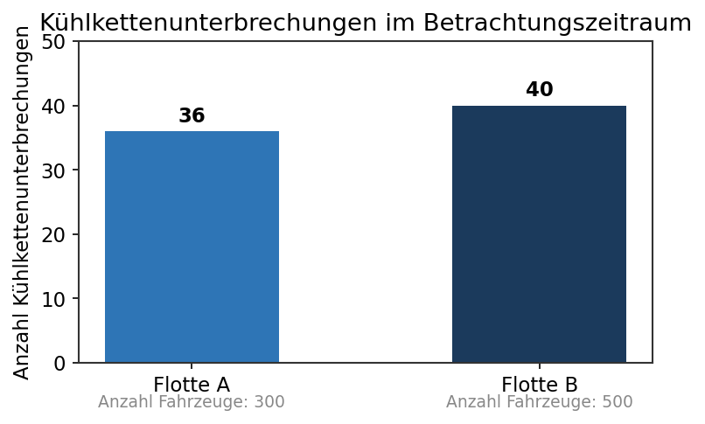

Anlage 3 – Alter der Kühlaggregate (Flotte A)
Aggregat-ID | Alter der Maschine (Jahre)
1 | 17
2 | 16
3 | 14
4 | 11
5 | 9
6 | 8
7 | 4
8 | 4
9 | 3
10 | 2
Anlage 4 – Auszug aus dem Trainingsdatensatz
Sendung | Außentemp. (°C) | Transportdauer (h) | Gewicht (kg) | Ziel erreicht
S-01 | 6 | 4 | 120 | ja
S-02 | — | 5 | 135 | ja
S-03 | 5 | 5 | 9999 | nein
S-04 | 6 | — | 128 | ja
S-05 | 5 | 4 | 0 | ja
S-06 | 6 | 5 | 130 | nein
S-06 | 6 | 5 | 130 | nein
S-07 | 32 | 5 | 132 | ja
Hinweis: Fehlende Werte sind mit „—“ gekennzeichnet.
Anlage 5 – Energieverbrauch der Kühlung in Abhängigkeit von der Außentemperatur
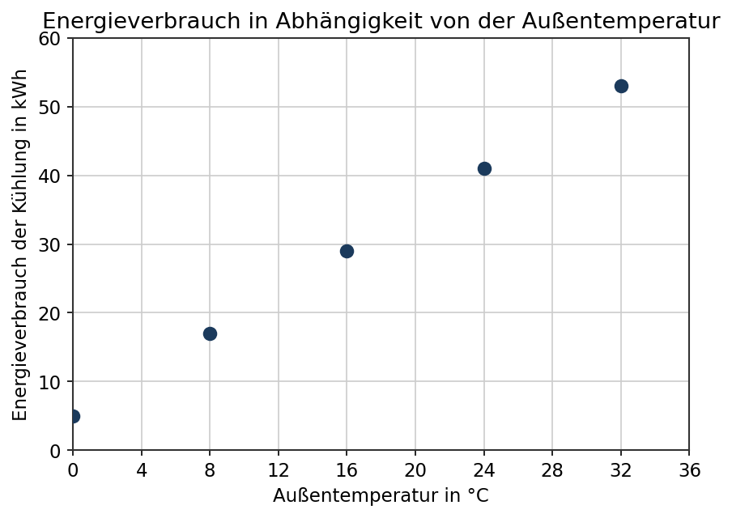
Anlage 6 – Daten zur Klassifizierung von Sendungen
Sendung | Transportdauer (h) | Temperaturabweichung (°C) | Gruppe
1 | 2 | 1 | A
2 | 3 | 1 | A
3 | 4 | 5 | B
4 | 8 | 2 | B
5 | 3 | 2 | A
6 | 7 | 4 | B

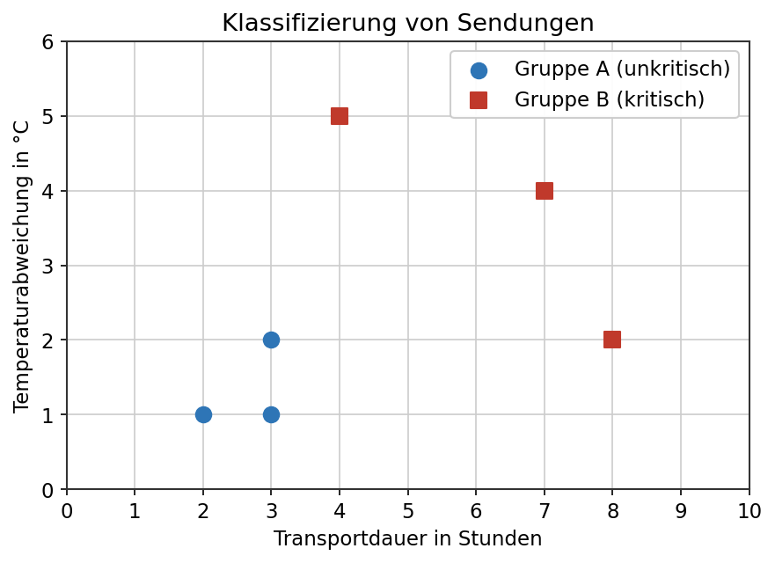

Anlage 7 – Testergebnisse (Confusion-Matrix)
 | Vorhergesagte Gruppe A | Vorhergesagte Gruppe B
Tatsächliche Gruppe A | 120  _____________________ | 30  _____________________
Tatsächliche Gruppe B | 20  _____________________ | 80  _____________________

Anlage 8 – Übersicht für das Mitarbeiterhandbuch
Algorithmischer Bias – erkennen, minimieren und zukünftig verhindern
Wie entsteht algorithmischer Bias?
Welche Konsequenzen kann ein Bias auf das Endergebnis haben?
Welche Maßnahmen kann man ergreifen, um den Bias zu minimieren bzw. zu verhindern?

